**Q1**

**First approach:**

**Code:**

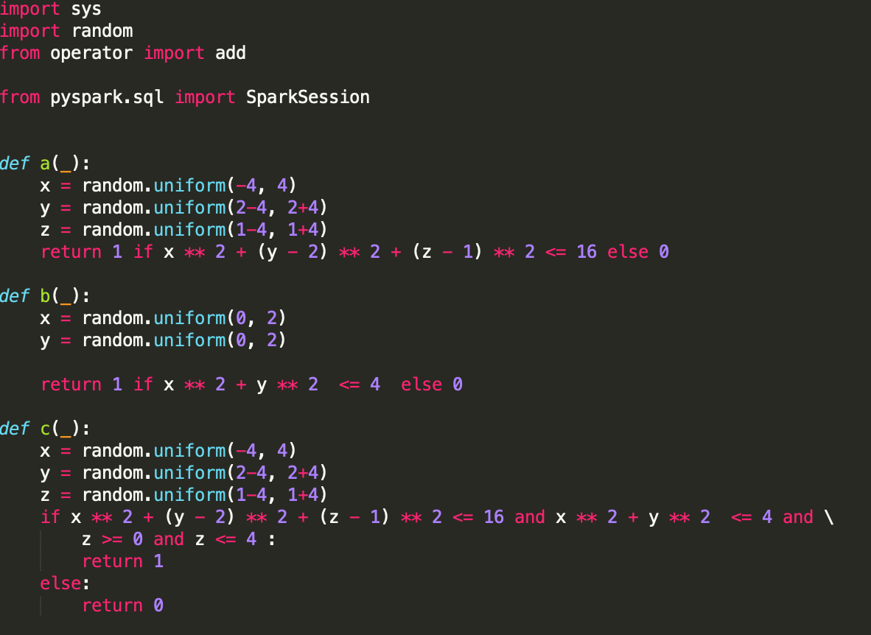

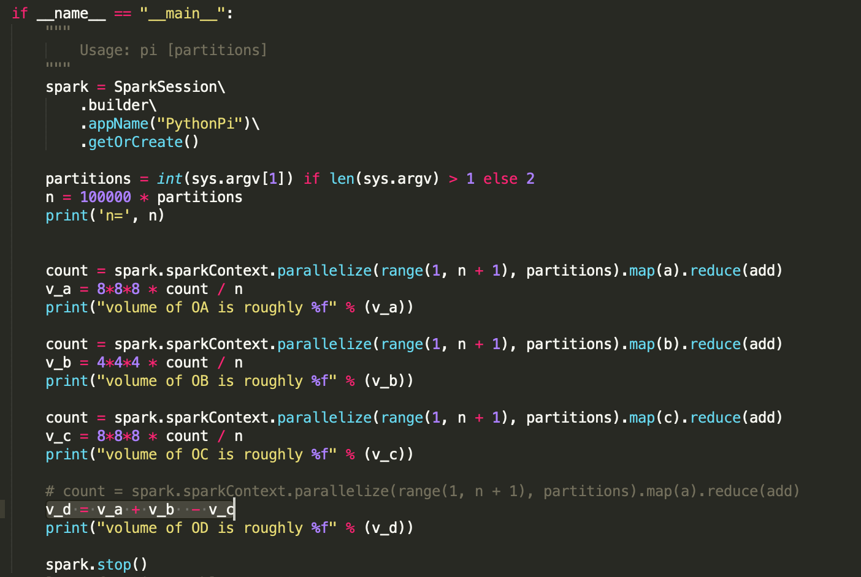

**Output is :**

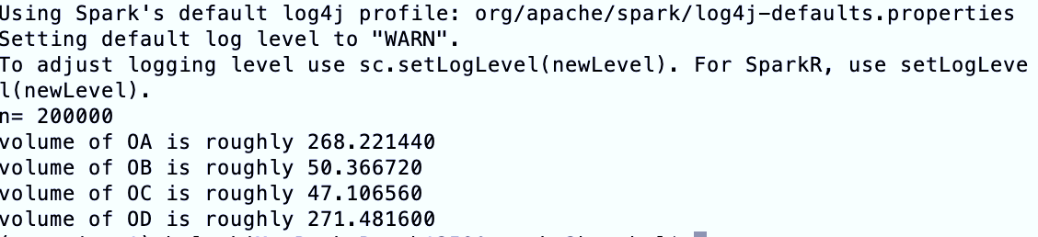

**second approach, you should use either Spark Streaming API :**

**code:**

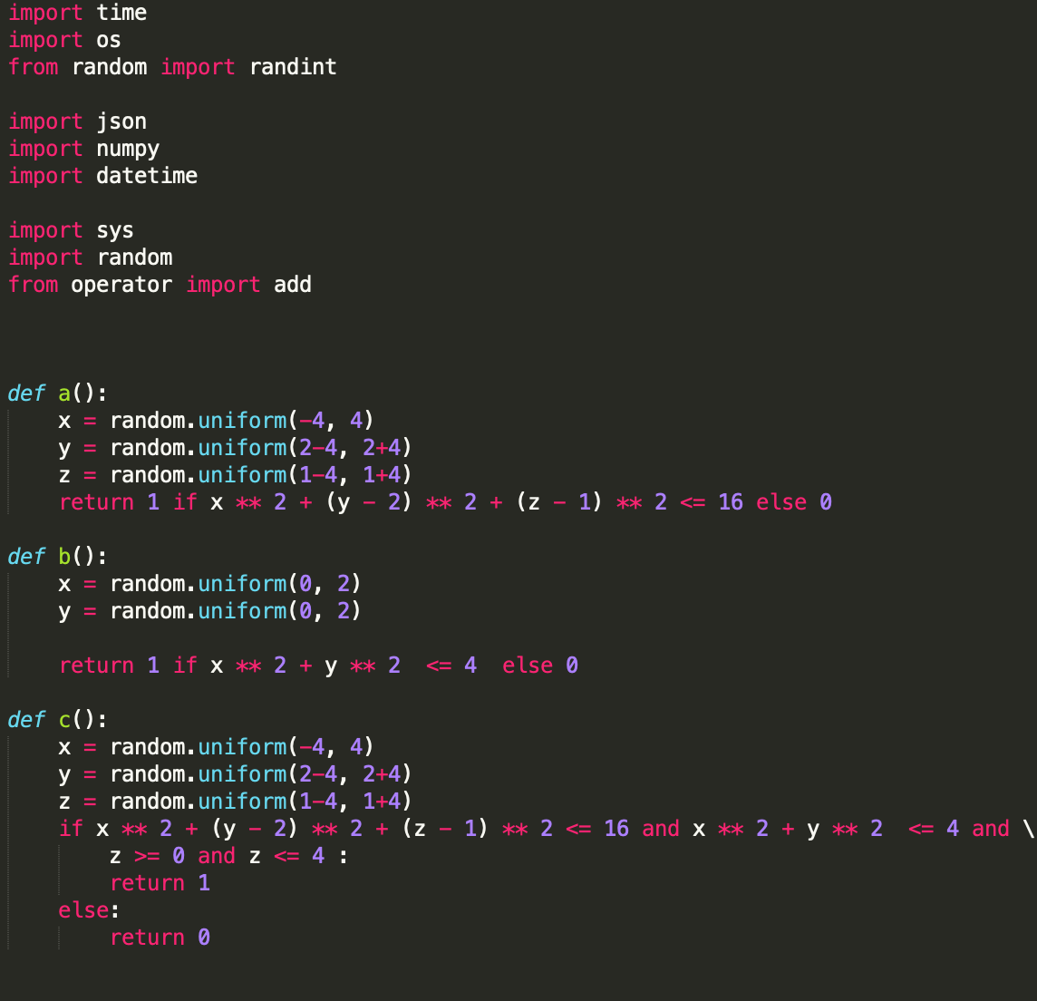

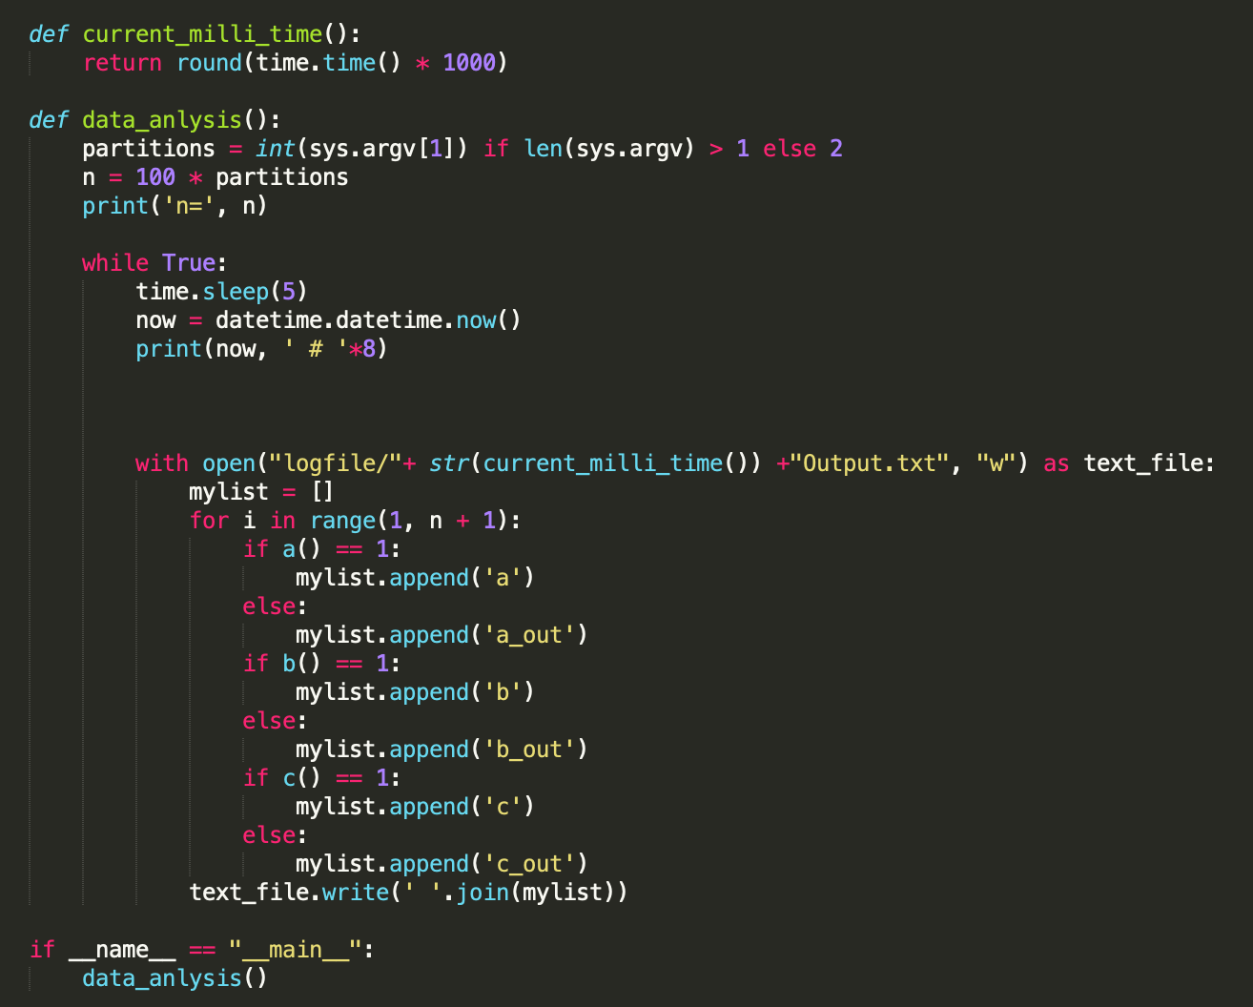

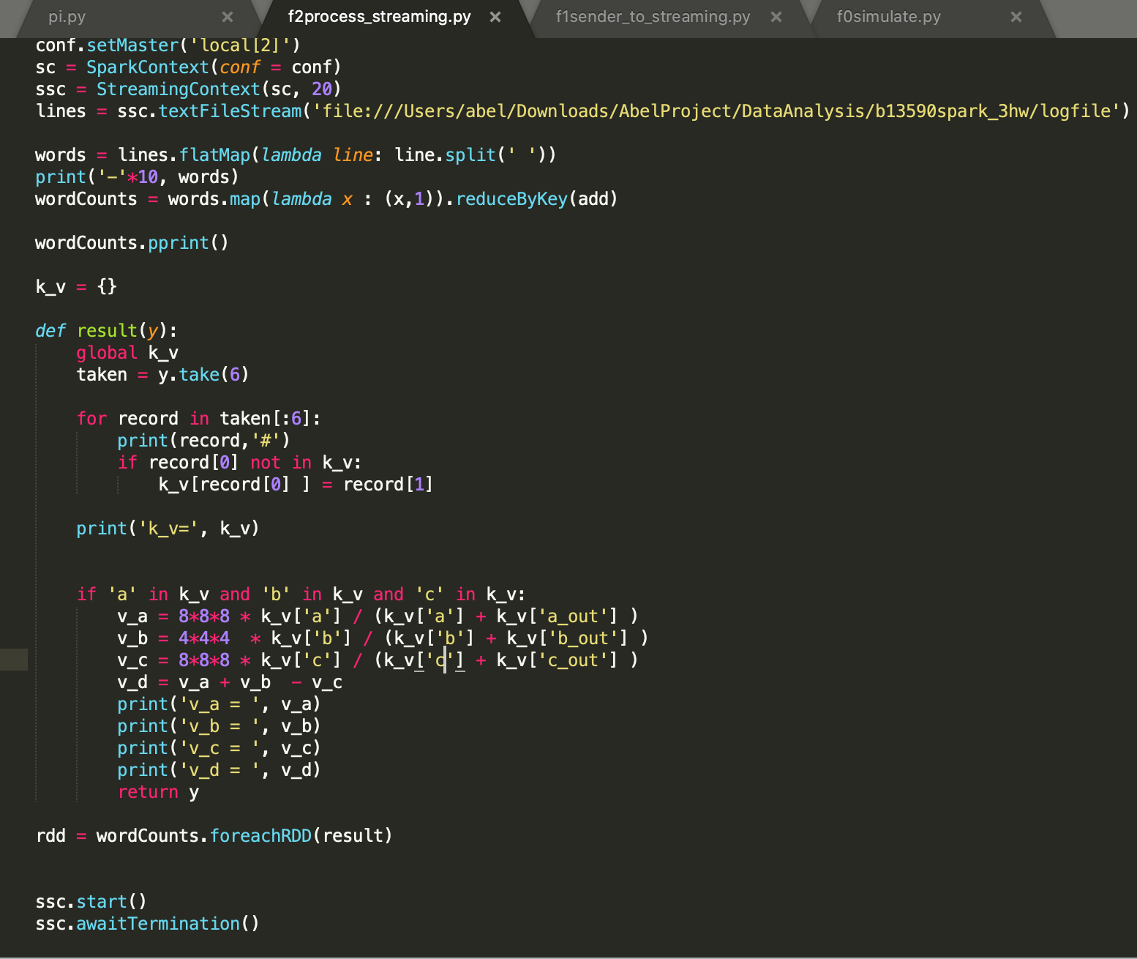

**Output is:**

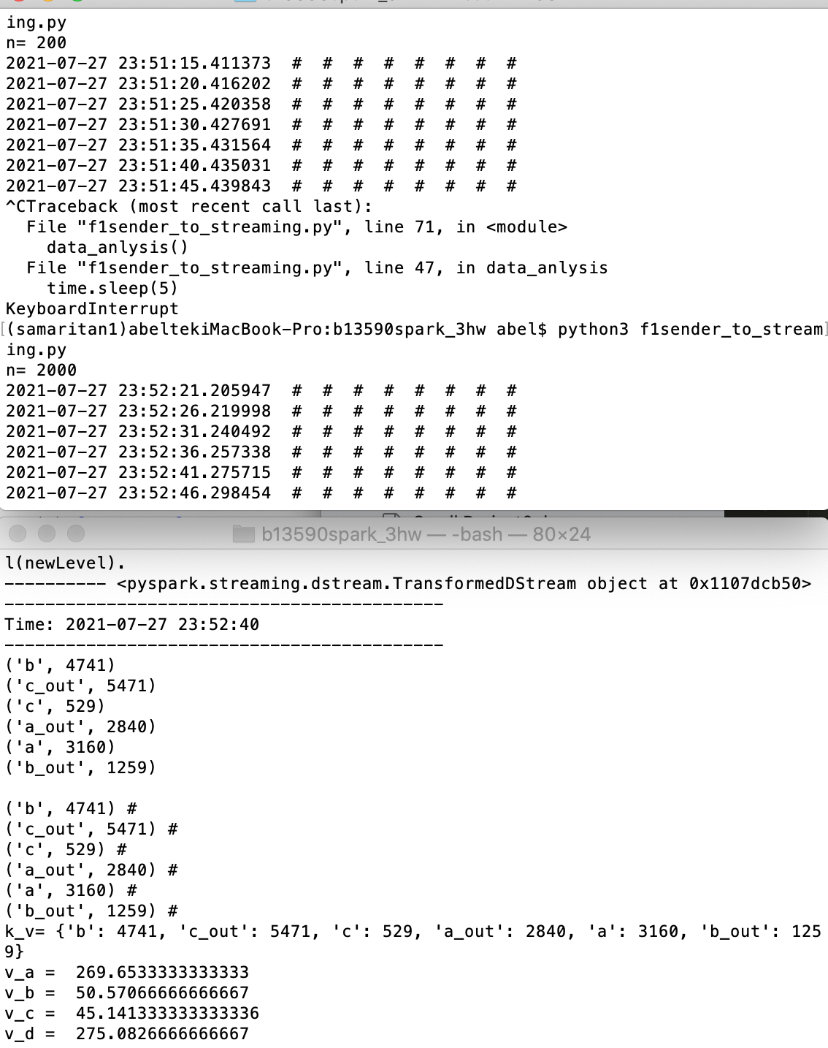

**Q2**

**2.1**

**当比例划分是5:5**



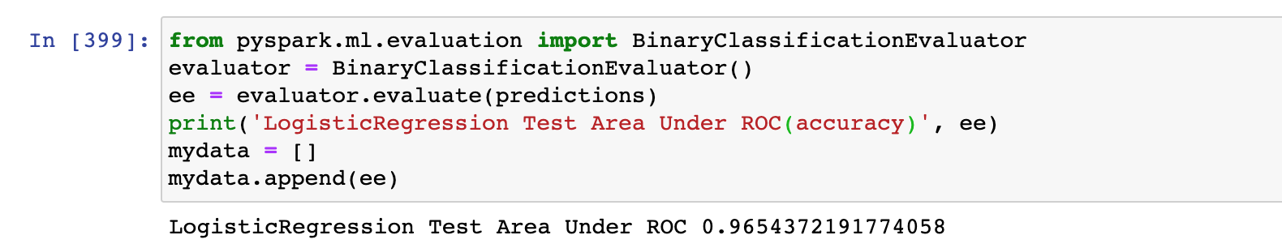

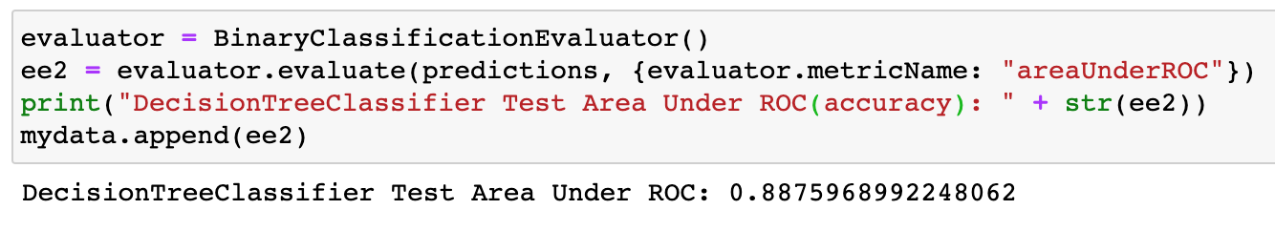

**当比例是8:2**



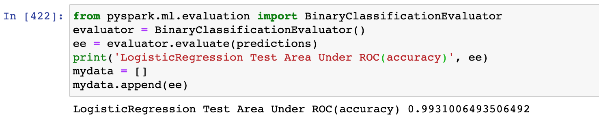

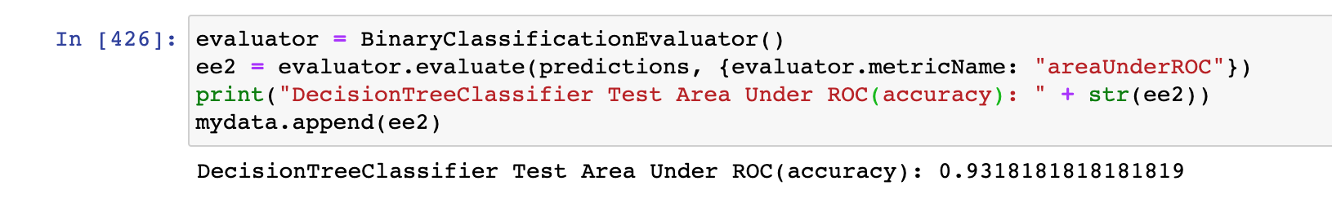

**2.2**

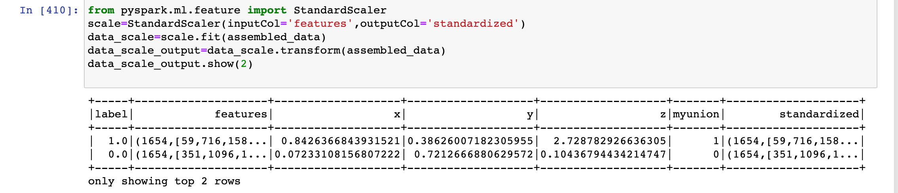

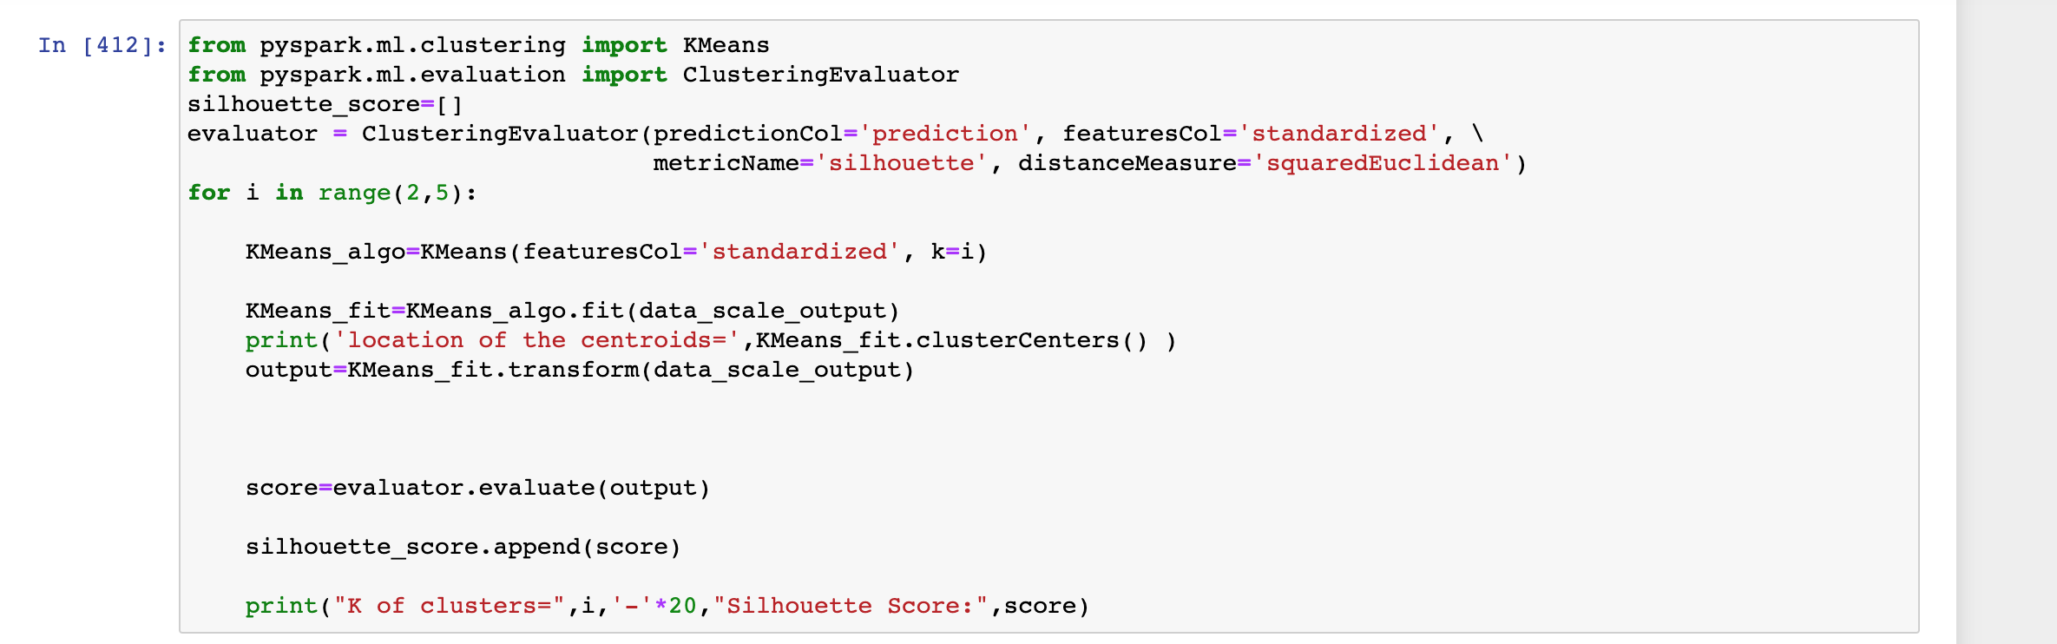

**Output:**

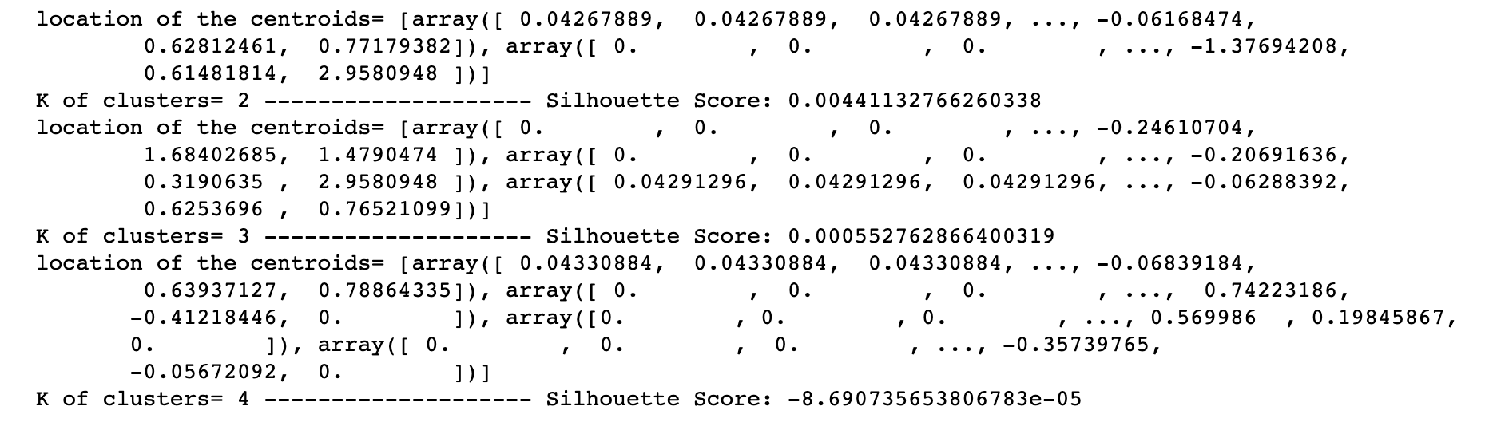

**2.3**

**比例5:5**

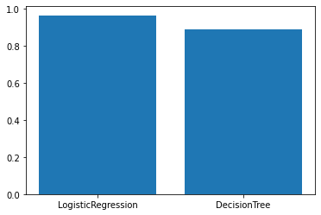

**比例是8:2**

